共青团东营市委
东营市文化活动中心
东营日报社

文件

东青联〔2015〕15号

关于开展东营市“重温爱国运动史 青春助力
中国梦”读书征文活动的通知

各县区团委，市直有关单位团委、团工委：
为推动“重温爱国运动史 青春助力中国梦”读书月活动深入开展，倡导全市青少年交流分享读书心得，树立正确的世界观、人生观、价值观，营造书香东营、全民阅读的良好氛围。经研究，团市委、市文化活动中心、东营日报社决定联合举办读书征文活动，现将有关事宜通知如下。
- 征文主题
围绕“重温爱国运动史 青春助力中国梦”主题，选择书目进行阅读，品味书香，感悟成长，撰写心得体会。征文要求内容积极向上，主题明确，题目自拟，字数800-2000字，体裁不限。
二、征文范围
全市青少年均可参与，特别是全市各级团干部、团员青年和选调大学生村官要发挥带头作用，积极参与到活动中。
三、有关要求
1、征文时间：截止至2015年6月30日。
2、报送方式：分为单位集体报送和个人自由报送两种方式。单位集体报送的，由各县级团委统一收集选送参赛作品，同时填写参赛表格（附件），电子稿件发至邮箱：dytswbgs@126.com，纸质稿件邮寄至东营市东城府前大街77号市政府大楼1613房间。各县区团委、市教育团工委、胜利教管中心团委、东营职业学院团委、市技师学院团委推报征文作品不少于8件，其他市直有关单位团（工）委推报征文作品不少于2件。个人自由报送的，在电子稿件上注明作者、联系方式、单位等个人信息后发至征稿邮箱：dytswbgs@126.com。
3、作品要求：参赛个人应保证作品拥有完整著作权，不得有侵害他人合法权利的行为，如引发侵权纠纷由参赛者自负。不得抄袭或剽窃，如发现有抄袭、剽窃他人作品的，取消参赛资格。
4、作品使用：团市委、市文化活动中心、东营日报社对参赛作品有权在相关活动和资料中使用（包括印制、编辑专题网页或用于展览、宣传等），不支付作者稿酬，作者享有署名权。
四、表彰奖励
团市委、市文化活动中心、东营日报社将邀请相关专家组成评委会，对应征作品进行评比，此次征文比赛设一等奖5名，二等奖10名，三等奖20名，优秀奖若干。获奖名单和有关优秀作品将在团市委和市文化活动中心网站、团市委微博微信以及东营网、黄河口晚刊等市内媒体上进行公布展示。所有获奖人员均颁发荣誉证书和奖品。
五、活动要求
各相关单位要结合实际，广泛发动，充分调动青少年参赛的积极性。要主动联系新闻媒体，进行多角度的宣传报道，为征文活动顺利开展营造良好的舆论氛围，扩大社会影响力。各级团组织要协调配合好学校教育教学工作，支持青少年积极参加活动。
联系人：李猛 孙明晓，电话：8381259。

附件：东营市“重温爱国运动史 青春助力中国梦”读书征文活动参赛作品报名表
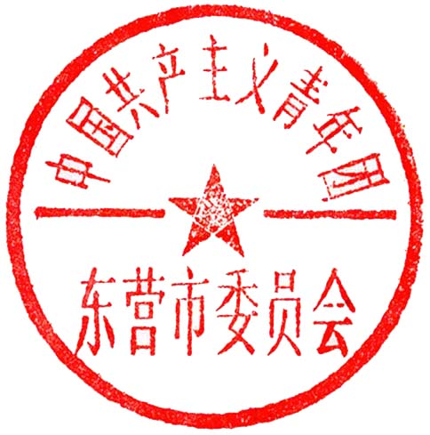
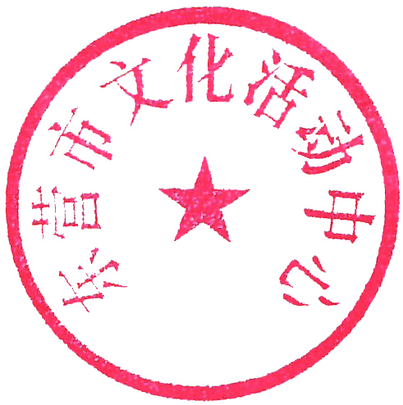

共青团东营市委 东营市文化活动中心

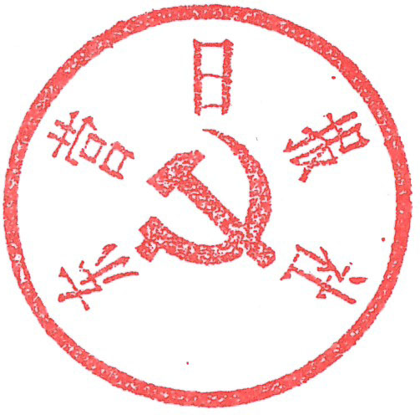

东营日报社

2015年6月11日
附件：
东营市“重温爱国运动史 青春助力中国梦”
读书征文活动参赛作品报名表

推报单位
联 系 人
联系方式
参  赛  者 | 序号 | 姓 名 |  | 单 位 | 作 品 名 称 | 联系方式
参  赛  者 | 1
参  赛  者 | 2
参  赛  者 | 3
参  赛  者 | 4
参  赛  者 | 5
参  赛  者 | 6
参  赛  者 | 7
参  赛  者 | 8
参  赛  者 | 9
备 注

共青团东营市委办公室 2015年6月11日印发

